WriteUp LKS Sekolah - Daerah Istimewa Yogyakarta


SMKN 2 Yogyakarta
Arsad Azami Nursamal
Mirza Razaq

Welcome 3
LKS{1_hop3_y0u_n0t_f41n73d_y37} 3
Cryptograpy 3
Cubic Roots II 3
LKS{Cube_2_root_just_c0nv3rt_l0ng_1nt3g3r_t0_byt3s} 4
Matrix thirst 4
LKS{E4sy-ch4ll_M4tr1x!} 5
Forensic 5
Mie Ayam Bakso 5
RAMADAN{4ku_5uk4_m13_4yam_t4p1_s4y4n9ny4_1ni_f4k3_fl4g_xixixixixixixi} 7
corrupted Homework 7
LKS{h3y_y0u_fix3d_th3_h3ad3r2!c0ngrats} 9
Reverse Engginering 9
Forgotten Password 9
LKS{ini_adalah_password_hehe} 12
Web Exploitation 12
Cookie Crumbs 12
LKS{c00kies_are_not_access_control} 12

Welcome
Point : 1
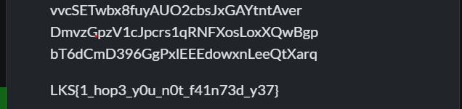
Flag terdapat pada layar soal

LKS{1_hop3_y0u_n0t_f41n73d_y37}

Cryptograpy

Cubic Roots II
Point : 25
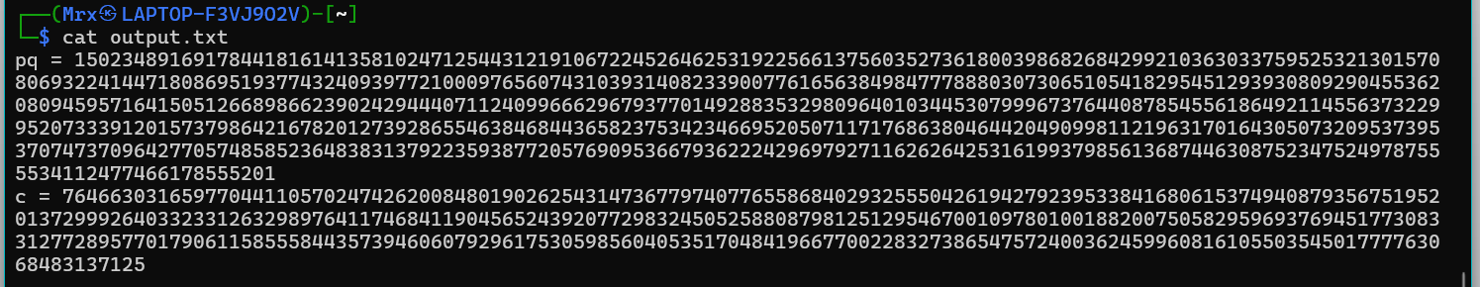
Yang pertama saya download terlebih dahulu file yang ada pada soal
Kemudian saya cat untuk melihat isinya, sebenarnya langsung buka file juga bisa sih.
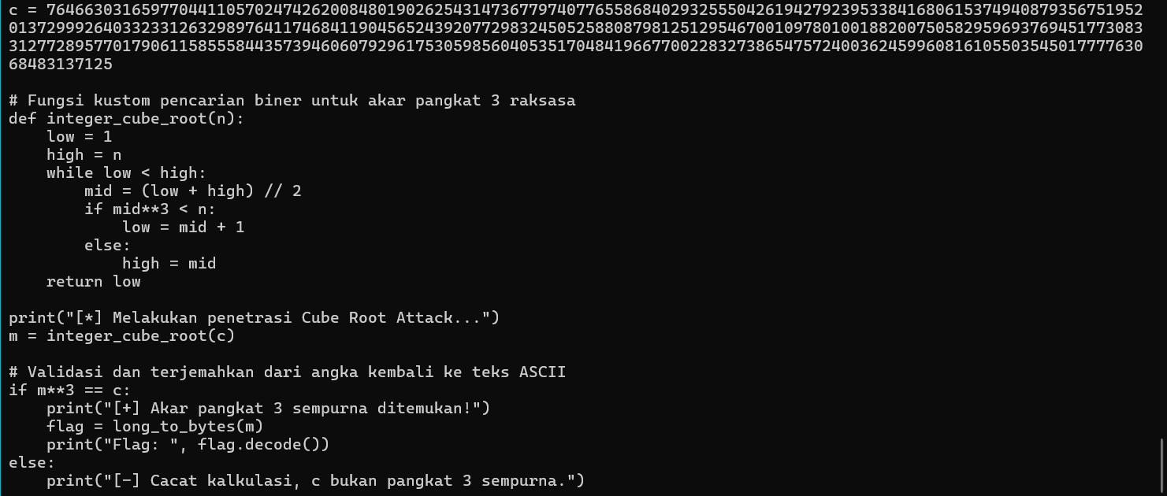
Kemudian saya menggunakan script yang sudah saya siapkan
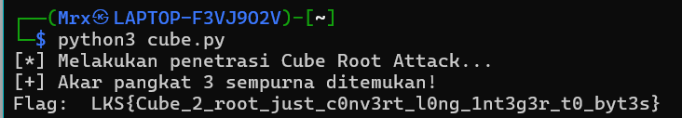
Lalu jalankan python3 cube.py dan flag muncul

LKS{Cube_2_root_just_c0nv3rt_l0ng_1nt3g3r_t0_byt3s}

Matrix thirst
Point : 50
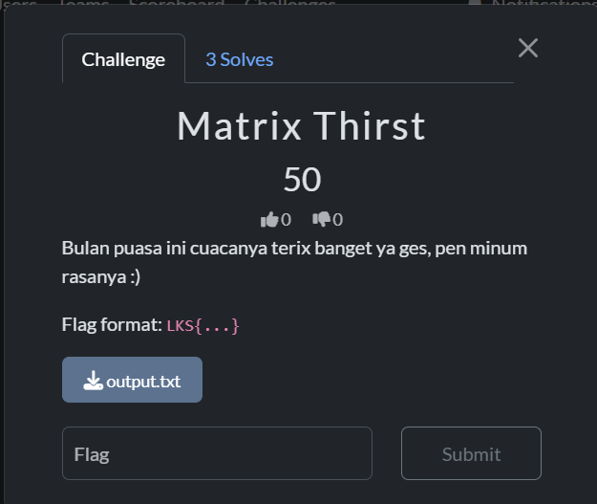
Pada Soal terdapat file txt yang isinya:
[
[76, 75, 83, 123],
[69, 52, 115, 121],
[45, 99, 104, 52],
[108, 108, 95, 77],
[52, 116, 114, 49],
[120, 33, 125]
]
Kemudian saya urutkan angka desimal tersebut dan menggunakan tools Online www.rapidtables.com
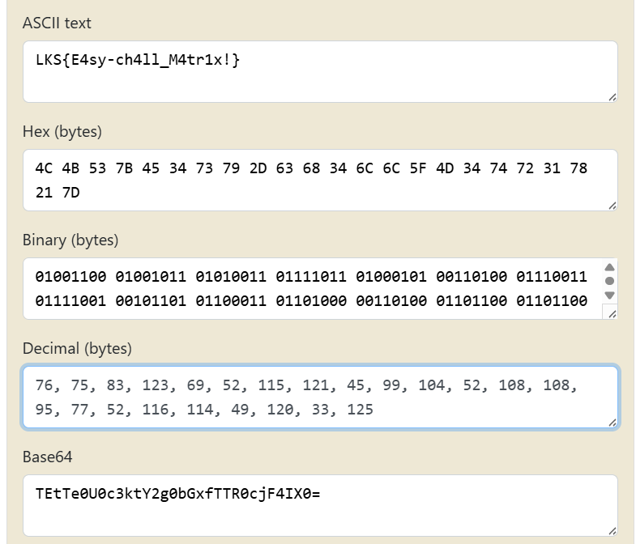

LKS{E4sy-ch4ll_M4tr1x!}

Forensic

Mie Ayam Bakso
Point:100
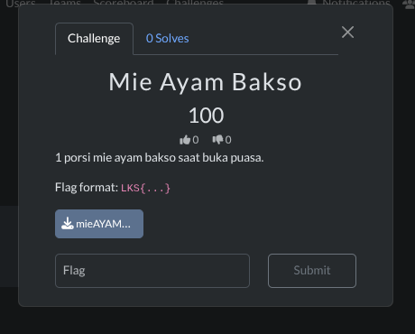

Di berikan sebuah file jpg dan di dalamnya ada flag yang harus saya cari
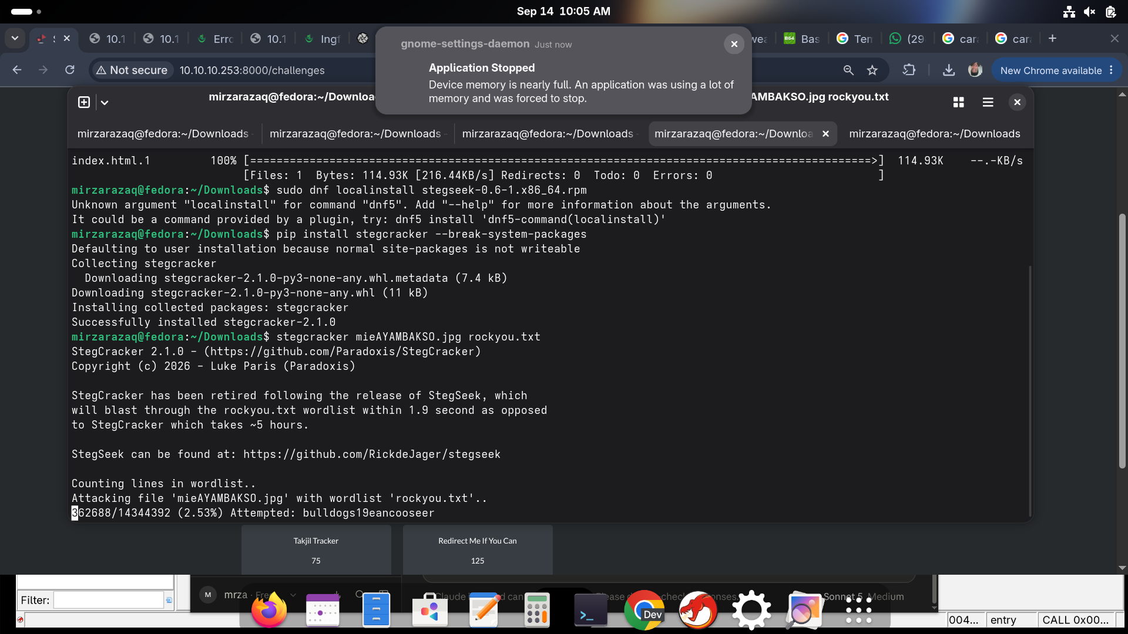
Saya memakai stegseek tapi di ssan berikut saya malah menunggu rockyou.txt membaca 1.4juta kode yang itu sangat menguras waktu tidak efisien dan saya beralih tetap mengunakan stegseek tapi saya tambahin lib-jpeg-turbo-devel zlib-devel
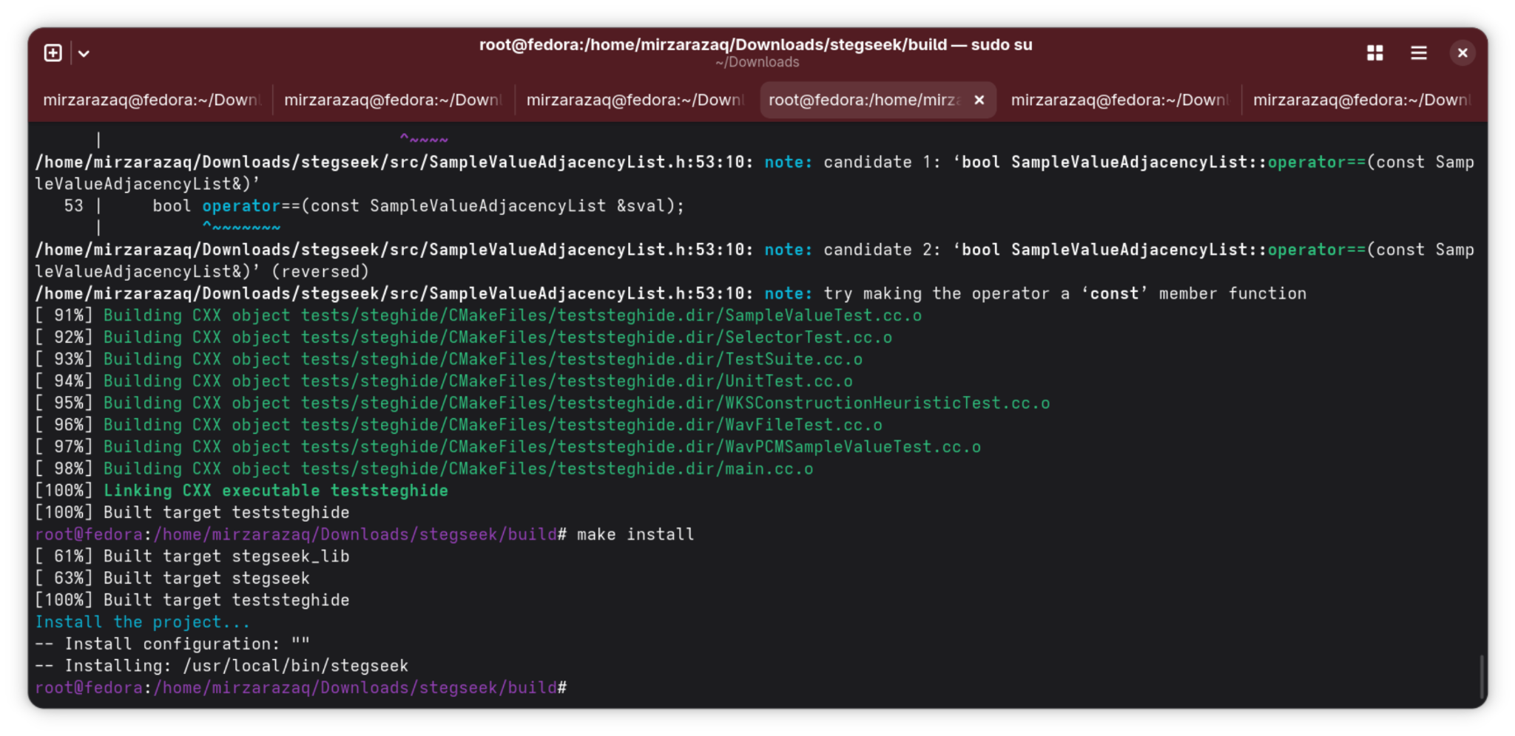
Nah setelah saya cmake dan make serta make install file berikut saya exit dan mengulangkan comand stegseek file mie ayam tadi dan menemukan
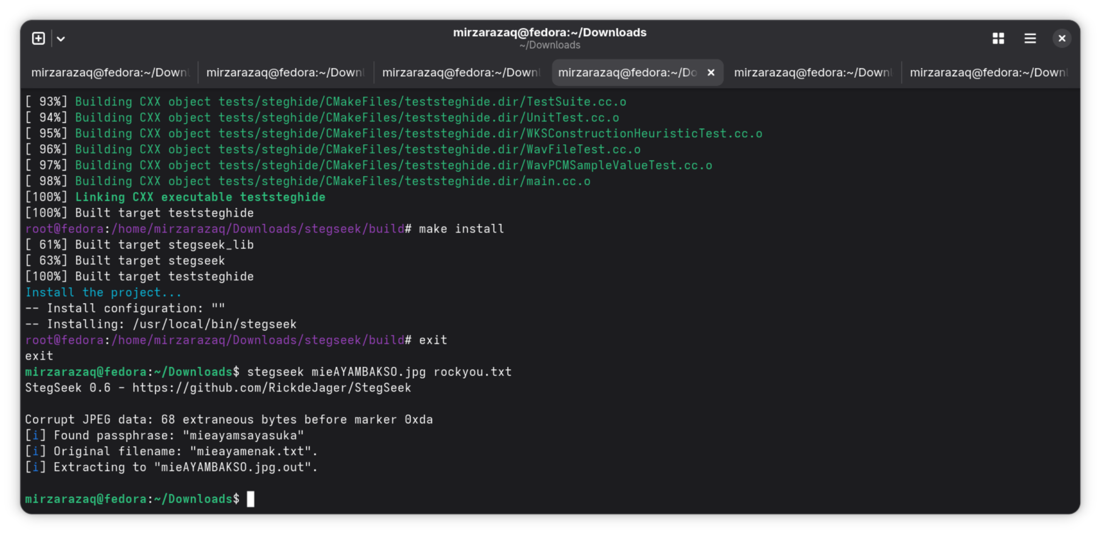
mieAYAMBAKS.jpg.out dan saya langsung membukanya dan menemukan flag ini:

RAMADAN{4ku_5uk4_m13_4yam_t4p1_s4y4n9ny4_1ni_f4k3_fl4g_xixixixixixixi}

corrupted Homework
Point: 50
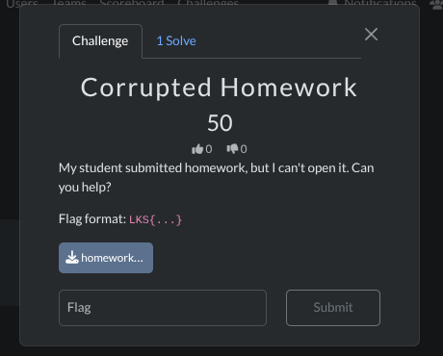
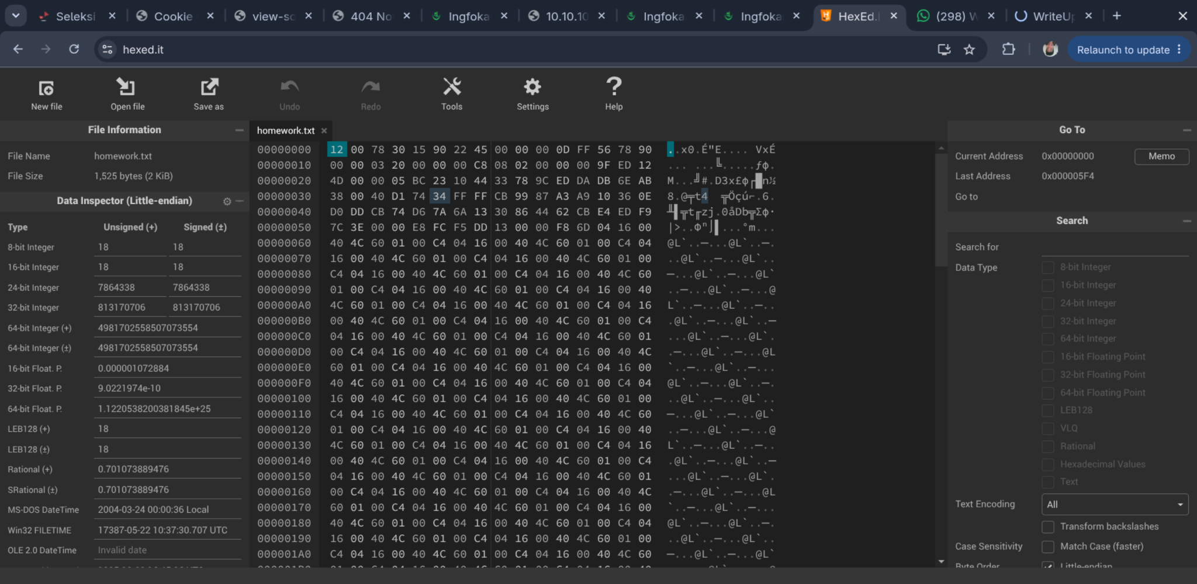
Pertama, file homework.txt yang diberikan ternyata bukan file teks biasa, melainkan sebuah file gambar berformat PNG yang sengaja dirusak (corrupted) header-nya, sehingga tidak bisa dibuka sebagai gambar.

Untuk memastikannya, file dibuka menggunakan hex editor (HexEd.it) agar bisa melihat susunan byte mentah di dalamnya. Berdasarkan struktur standar file PNG, seharusnya:

8 byte pertama adalah magic number / signature PNG (89 50 4E 47 0D 0A 1A 0A), tetapi pada file ini byte tersebut sudah diacak menjadi nilai lain.
Chunk pertama setelah signature seharusnya bertipe IHDR (49 48 44 52), namun tipe chunk-nya juga sudah diubah menjadi byte acak.
Chunk kedua yang berisi data gambar terkompresi seharusnya bertipe IDAT (49 44 41 54), dan tipe chunk ini pun ikut diacak.

Setelah dibandingkan dengan spesifikasi format PNG resmi, ketiga bagian byte yang rusak tersebut diperbaiki secara manual melalui hex editor dengan mengganti nilainya sesuai signature dan chunk type PNG yang seharusnya, tanpa mengubah data gambar (IHDR data & IDAT data) maupun checksum CRC-nya karena keduanya masih valid.

Setelah perubahan disimpan sebagai file .png, gambar berhasil terbuka dan menampilkan teks flag di dalamnya.
Dan flagnya adalah :

LKS{h3y_y0u_fix3d_th3_h3ad3r2!c0ngrats}

Reverse Engginering

Forgotten Password
Point:50
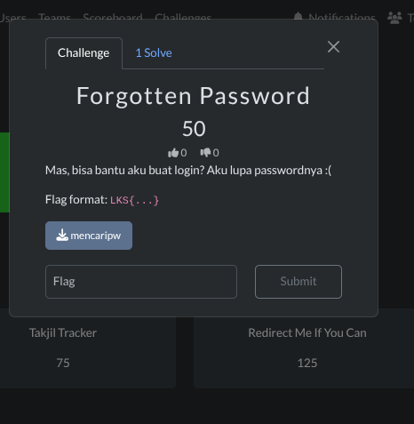
Tools2 yang di pakai :
file — cek jenis file (ELF stripped)
strings — cari signature (ketemu pyinstaller)
pyinstxtractor-ng — bongkar archive PyInstaller
pycdc/pycdas — disassemble file .pyc Python 3.13
1.Pertama kita mencari tahu itu file apa
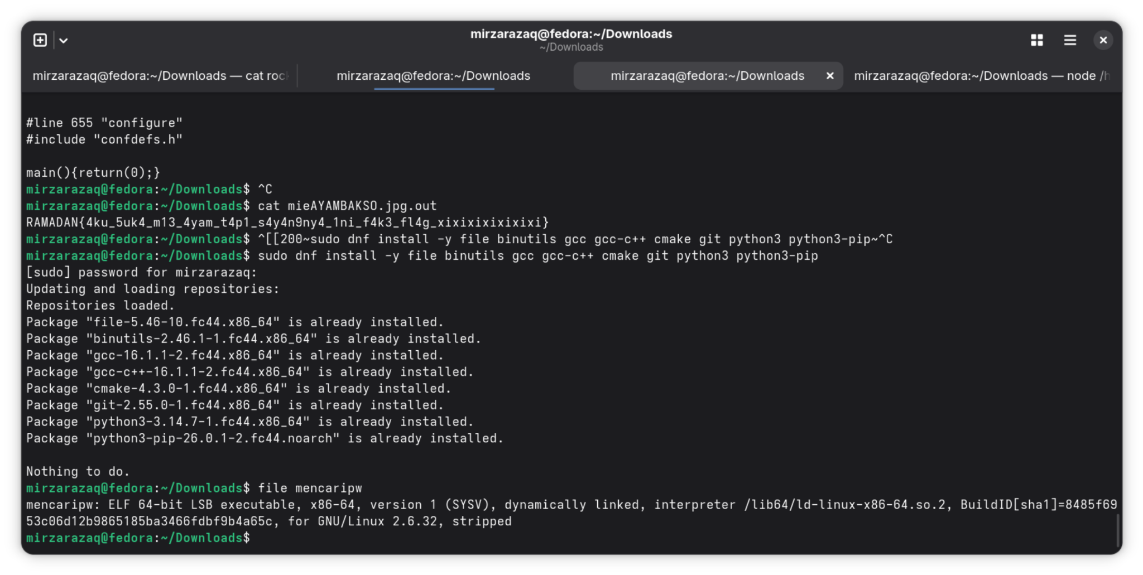
2.mencari strings
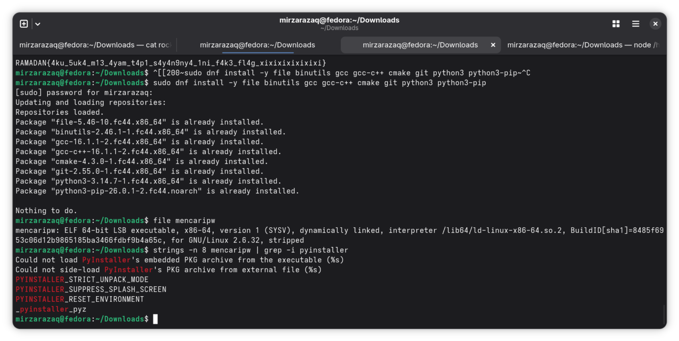
3.extract pyInstaller
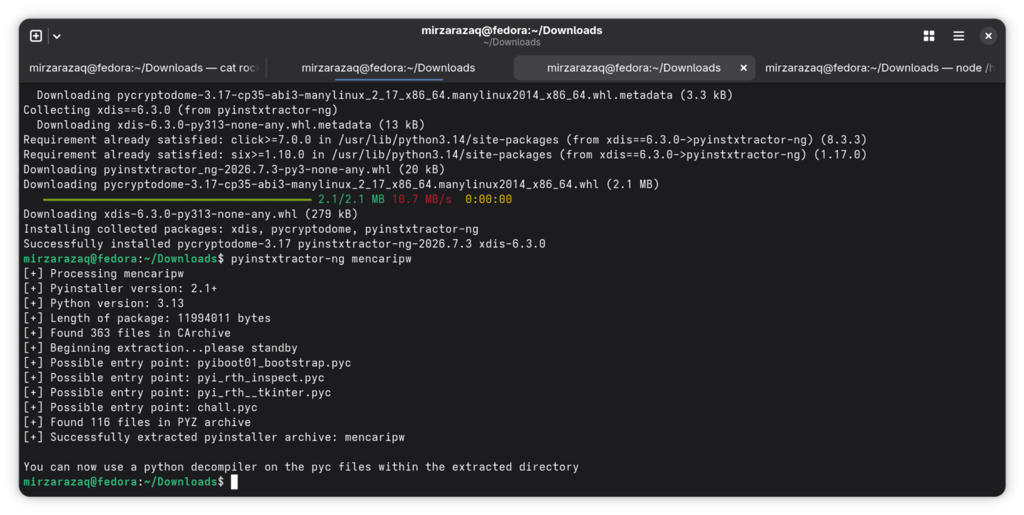
4.build pydc
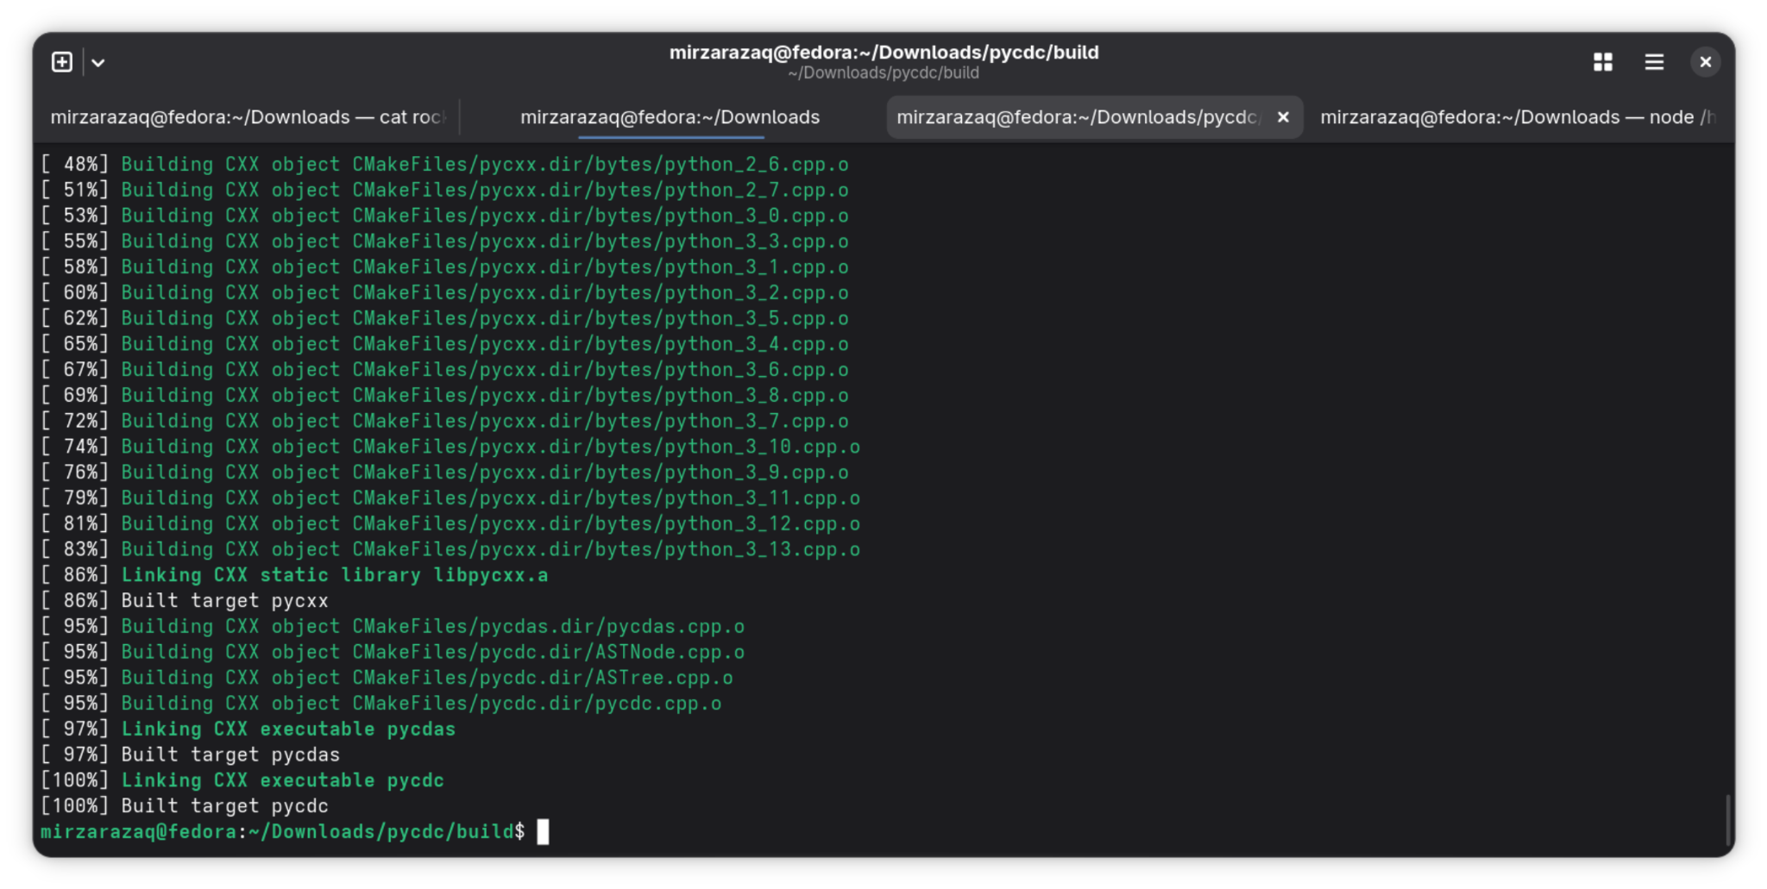
5.disassemble
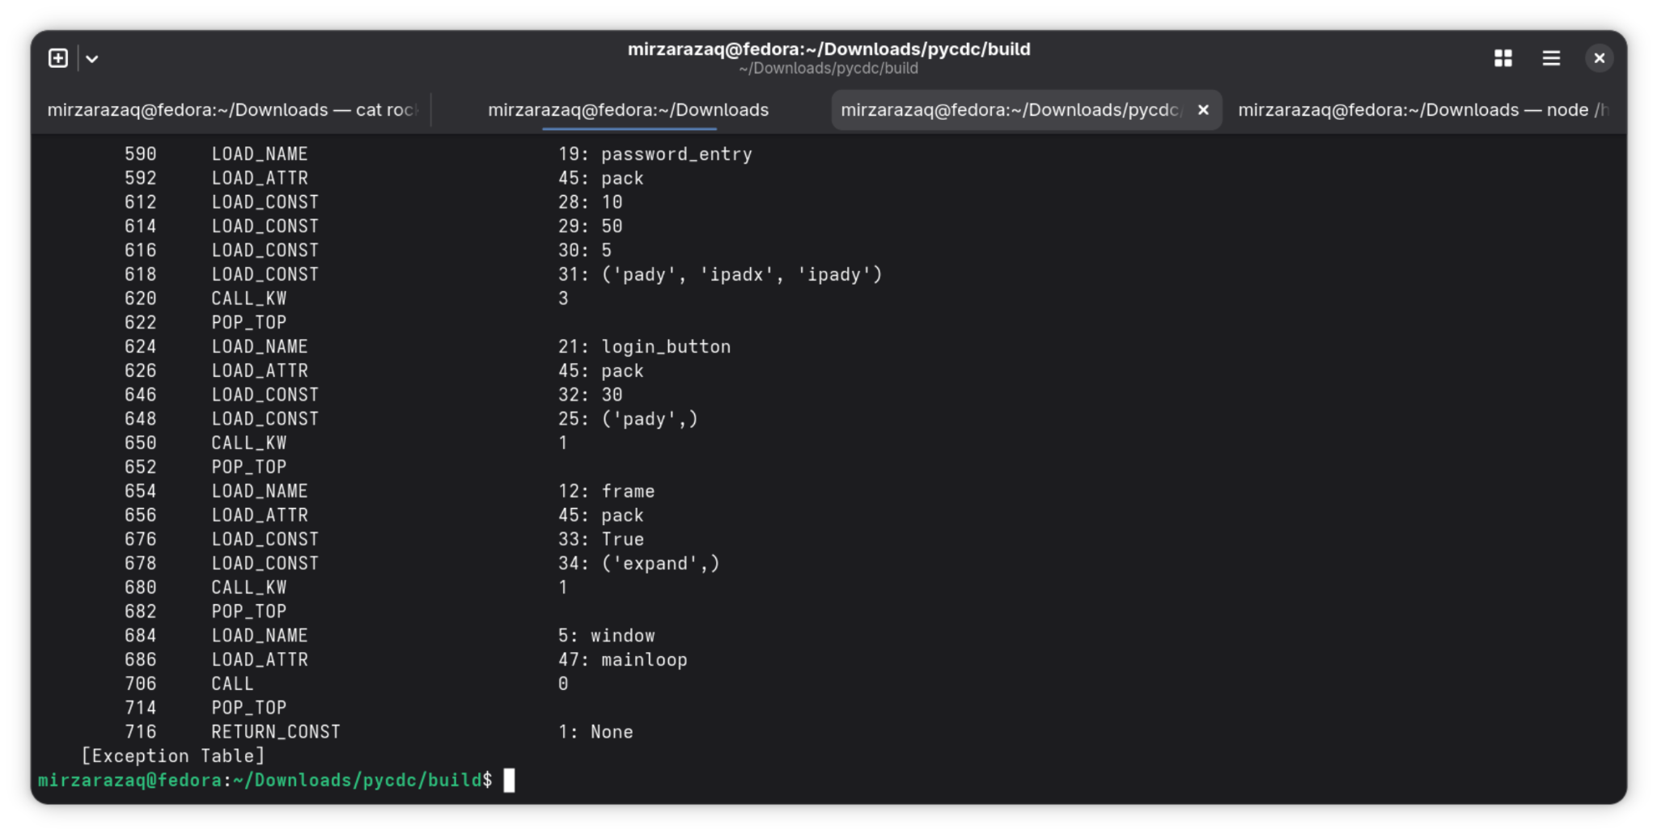
Dan nanti di baca di LOAD_CONST 'TCP1P' → itu username-nya
List 24 string alfabet acak → itu buat cek password
CONTAINS_OP 0 (in) diikuti jump ke error → artinya kalau karakter password ADA di string, dianggap SALAH. Jadi karakter yang benar itu yang HILANG dari tiap string.
Dan bikin file solve.py isi filenya itu kode ini:
import string
password = [
'qswaefrdthy_gukojplzcxvbmn', 'pkolihu_jyftgrsedwaqmzbxvc',
'mlnkbjvhcgxfzdsapqowueyr_t', 'plokijuhygtfrdeswaqmnbvcxz',
'qswdefrgthyjukilopmnbzvcx_', 'qswaefrgthyjukilpom_znxbcv',
'zqwsedrftgyhuji_kolpxcvbnm', 'qaedwsrf_tgujyhikpomznxbcv',
'mxnzbcvqsplokwdij_efuhrgyt', 'plokmnzbxvcijuygtfrdeswa_q',
'plmoknijbuhvygctfxrdzeswaq', 'qazwsxedcrfvtgbyhnujmikol_',
'wqzsxedcrfvt_gbyhnujmikolp', 'qazwxedcrf_vtgbyhnplmokiju',
'okmplijnuhbygvtfcrdxewqaz_', 'ygvtfcrd_xeszqaplmoknijbuh',
'ijnkmpluhbygvtfc_rdxeszwqa', 'tyuioplkjhgfdsaqwezxcvb_nm',
'mkolpijnuhbygv_tfcrxeszwaq', 'hubijnmkoplygvtfcrdxeszwaq',
'swxedcr_fvtgbynujmikolpqaz', 'trqwyuioplkjhgfdsazxcvbn_m',
'klopmijn_ubygvtfcrdxeszaqw', 'bvnmczxlaksjdhfgp_qowiruty'
]
full = set(string.ascii_lowercase + '_')
result = ''.join(sorted(full - set(s))[0] for s in password)
print("Username:", "TCP1P")
print("Password:", result)
Dan nanti akan mendapatkan suatu flag yaitu

LKS{ini_adalah_password_hehe}

Web Exploitation

Cookie Crumbs
Skor: 25
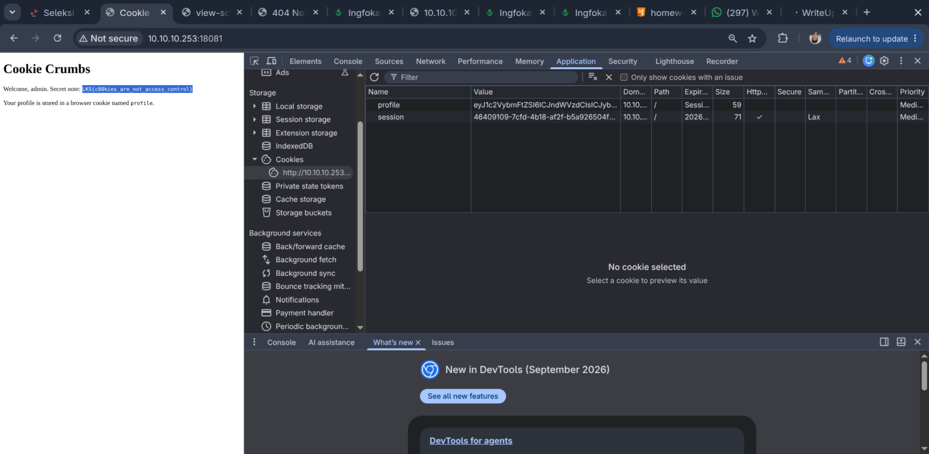
Edit velue profil mengunakan base64 dan menemukan value admin dan masukan ke dalam veluenya enter refresh dan mendapatkan flagnya eyJ1c2VybmFtZSI6ICJndWVzdCIsICJyb2xlIjogImFkbWluIn0=

LKS{c00kies_are_not_access_control}

